**Открытие первых российских экзопланет**

Г.Г. Валявин1, Л.М.Зеленый2, А.Ф. Валеев1, В.Н. Аитов1, , О.Я. Яковлев2, Г.А. Галазутдинов1, В.В. Власюк1

1 – Специальная астрофизическая обсерватория РАН

2 – Институт космических исследований РАН

Впервые в стране учеными САО РАН, ИКИ РАН в кооперации с представителями академических институтов и предприятий реального сектора экономики разработан и введен в строй инструментально-методический комплекс для массового поиска и исследования планет у других звезд (экзопланет).

Комплекс опирается на возможности оборудования, изготовленного в САО РАН при поддержке Российского научного фонда – планетного спектрографа с оптоволоконным входом 6-метрового телескопа и нескольких фотометрических роботизированных телескопов с апертурой 0.5 метра.

Планетный спектрограф реализует недостижимые ранее точности измерения лучевых скоростей звезд – порядка нескольких метров в секунду благодаря стабильности своих узлов, размещенных в отдельном термостабилизованном помещении башни телескопа и использованию оптического волокна для передачи света из фокуса телескопа на вход прибора.

Это позволяет уверенно определять параметры экзопланет типа Юпитера и Нептуна, вращающихся вокруг своих родительских звезд, а в перспективе – и характеристики экзопланет типа Земли.

Комплекс роботизированных телескопов не имеет аналогов в мире по проницающей силе и позволяет обнаруживать экзопланеты при их прохождении по диску родительской звезды – как правило, маломассивной звезды-карлика. По данным, полученным только на одной площадке размером 1°.5x1°.5 в 2020-2021 годах, к настоящему времени подтверждено открытие 8 кандидатов в экзопланеты. В 2021 году начато накопление данных на второй площадке обзора.

Разработанный комплекс применяется для исследований быстропеременных процессов как в ближнем космосе (контроль обстановки на околоземной орбите, сближения с астероидами и т.п.), так в астрофизических объектах – звездах, галактиках, квазарах.

**Открытие и детальные исследования внесолнечных планет в САО РАН.**

Г.Г. Валявин1, Л.М.Зеленый2, А.Ф. Валеев1, В.Н. Аитов1, , О.Я. Яковлев2, Г.А. Галазутдинов1, В.В. Власюк1

1 – Специальная астрофизическая обсерватория РАН

2 – Институт космических исследований РАН

Учеными САО РАН совместно со специалистами ИКИ РАН, ГАИШ МГУ, ИНАСАН и других астрономическими учреждений России начаты регулярные наблюдения внесолнечных планет с использованием прецизионного планетного спектрографа 6-метрового телескопа и комплекса малых роботических телескопов.

Ввод в эксплуатацию на 6-метровом телескопе БТА планетного спектрографа с оптоволоконным входом позволил начать регулярные наблюдения лучевых скоростей звезд, заподозренных в наличии планетных систем, с точностью их измерения на уровне 1 м/сек. Это на порядок превосходит точностные характеристики всех других астрофизических спектрографов всего постсоветского пространства и находится на уровне лучших приборов мира последних двух десятилетий. На рисунке 1 показан фрагмент крупногабаритной свето-диспергирующей оптики спектрографа.

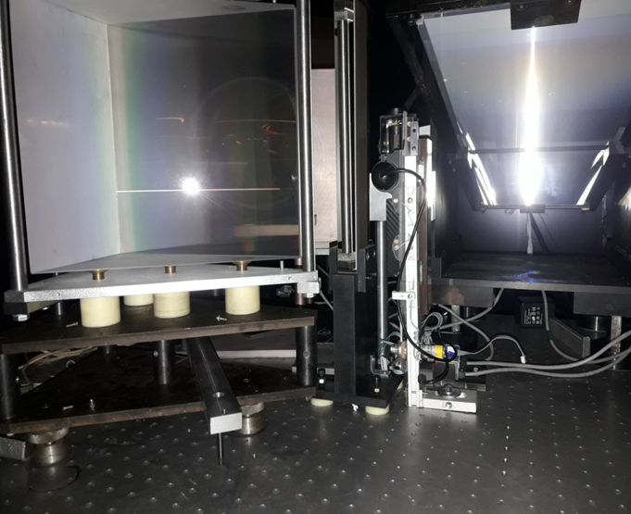

Рисунок 1 – рабочий вид крупногабаритной диспергирующей оптики планетного спектрографа.

Исследуя вариации лучевых скоростей звезд, коллективу исследователей удалось подтвердить планетную природу у целого ряда кандидатов в экзопланеты у звезд разных спектральных классов. Так, на рисунке 2 приведен пример открытия новой экзопланеты - планеты юпитерианских массы и размера, вращающейся на тесной орбите вокруг своей родительской звезды с периодом около четырех дней.



Рисунок 2- Фазовая кривая допплеровского изменения лучевой скорости родительской звезды с открытой вращающейся вокруг нее экзопланетой.

Используя созданный в САО РАН комплекс полуметровых фотометрических роботических телескопов, только за два года реализации этой наблюдательной программы в одной из площадок (размером 1°.5x1°.5) нам удалось открыть около десятка новых кандидатов в экзопланеты, десятки темных спутников звездных масс у звезд солнечного типа, оранжевых и коричневых карликов, множество переменных звезд различных типов. На рисунке 3 представлен пример обнаружения одного из таких кандидатов в экзопланеты, для которых зарегистрированы неоднократные характерные падения фотометрического потока при прохождении экзопланеты по диску родительской звезды.

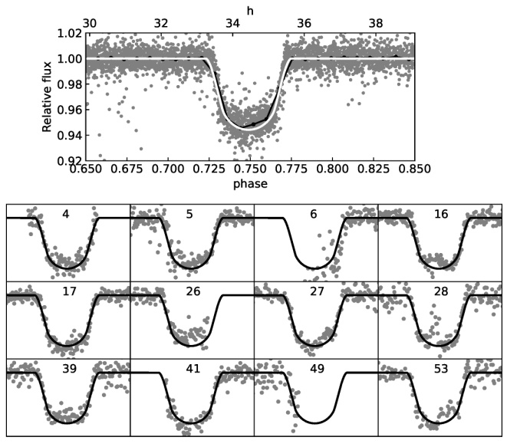

Рис. 3: Пример открытия фотометрических транзитных событий у звезды солнечного типа.

Следует отметить, что все эти открытия сделаны на отечественных телескопах, с помощью собственных инструментальных разработок и программного обеспечения, а разработанный комплекс также позволит открывать и изучать проявления быстропеременных процессов в ближнем и дальнем космосе.